2023131232KK2

(2023·玉溪市江川区第二中学高二开学考试)某物理兴趣小组的同学利用实验测量电池的电动势和内阻，实验的主要操作如下：

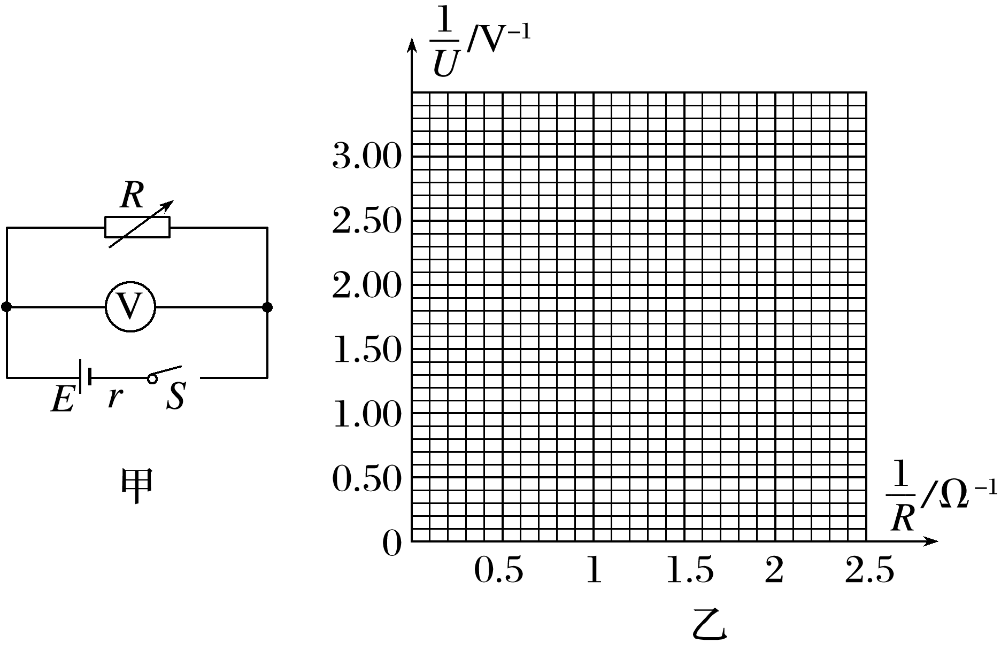

(1)先用电压表直接接在电池两极粗测电池的电动势，这样测出的电动势比真实值 (选填“偏大”或“偏小”)。

(2)再按图甲接好电路进行实验，记下电阻箱和电压表对应的一系列读数*R*、*U* ，并计算得到下表所列数据。

(3)在图乙上画出 － 图像。

(4)根据(3)所画的图像可算出电池的电动势为 V，电池的内阻为 Ω。(结果均保留三位有效数字)